郑棉周报（20180813--201808017）
杨晓霞
从业资格证号：F3028843
投询资格证号：Z0010256
电话：0351-7342558
邮箱：yangxiaoxia@hhqh.com.cn

棉花现货

现货报价
当周（8月13日-8月17日），棉花现货价格CC Index 3128B周度下跌2元/吨，小幅下跌，8月17日报价16291元/吨；外棉FC Index M周度下跌5.13美分/磅，小幅下跌，8月17日报价92.49美分/磅；考特鲁克指数Cotlook A 周度下跌6.45美分/磅，小幅下跌，8月17日报价90.75美分/磅，1%关税后折合人民币15073元/吨；中国棉纱价格指数CY Index C32S周度上涨30元/吨，保持稳定，8月17日报价23870元/；进口棉纱价格指数FCY Index C32S周度下跌118元/吨，小幅下跌，8月17日报价25054元/吨。

储备棉轮出
当周（8月13日-8月17日）储备棉轮出第八周轮出销售底价为16136元/吨（标准级价格），较前一周上涨293元/吨，储备棉轮出成交量持续下跌。
8月16日，中国储备棉管理有限公司计划挂牌出库销售储备棉3万吨，实际成交0.33万吨，成交率11.03%，成交均价14953元/吨，下跌254元/吨，折3128价格16642元/吨，下跌7元/吨。截至8月16日，累计计划出库333.1万吨，累计出库成交189.6万吨，成交率为56.92%；成交最高价17700元/吨，最低价12700元/吨。
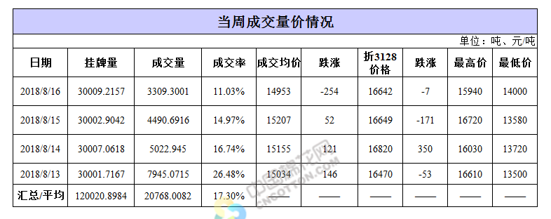

中国棉花生长情况及主产区天气
8月，新疆棉花进入盛铃期，是需肥需水的关键时期，目前大部分地区已结铃，整体长势早于去年，结桃较好，底部桃个大、饱满，今年棉花长势好于去年，如果后期天气稳定，棉花将会喜获丰收，预计9月上旬棉花大面积吐絮。
近期，大部分地区气候炎热、干旱，部分棉田虫害严重，以蚜虫居多，红蛛蛛少量。棉区整体长势相对比往年较好，预计产量高于去年；部分地区受虫害的影响长势略差，但成铃好于去年，预计产量与往年持平；小部分地区受虫害影响较大，整体长势较差，预计产量比去年略低
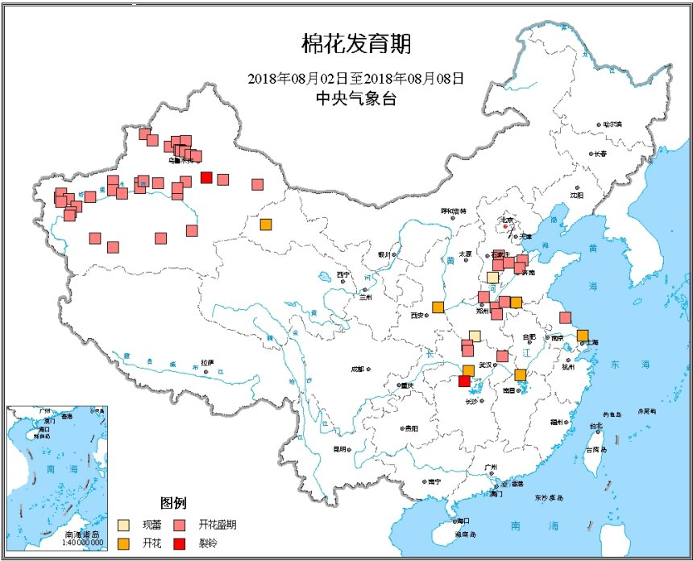
天气情况：据新疆自治区气象台预报：8月中旬的旬平均气温伊犁州、喀什地区、克州、和田地区、阿克苏地区西部略偏低，全疆其余地区接近常年或略偏高；旬降水量伊犁州山区、喀什地区、克州、和田地区、哈密市略偏多或偏多，全疆其余大部地区略偏少或偏少。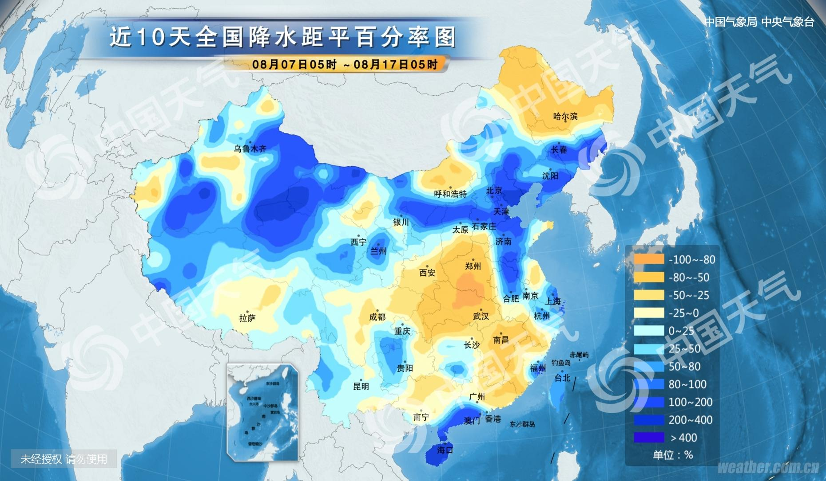

棉花期货

ICE期棉主力合约
洲际交易所(ICE)纽约期棉周四收涨1.31%，此前中国宣布计划和美国进行新一轮贸易磋商，点燃全球最大两个经济体可能解决不断升级的关税战的希望。交易区间为87.7-88.88美分/磅。市期货市场总成交量减少10016手，至24472手。数据显示，前一交易日持仓量减少2215手，至26.05万手。
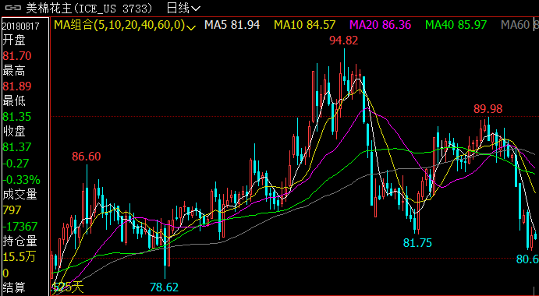

郑棉主力合约
当周（8月13日-8月17日）郑棉主力合约收盘价较上周五下跌430元/吨，8月17日主主力合约收盘价16510元/吨，开盘价16660元/吨，全天高价16745元/吨，最低价16460元/吨，下跌135元/吨，跌幅0.81%。8月17日郑棉主力合约持仓量28.8万手，减少26.8万手；成交45.4万手，减少8150手。
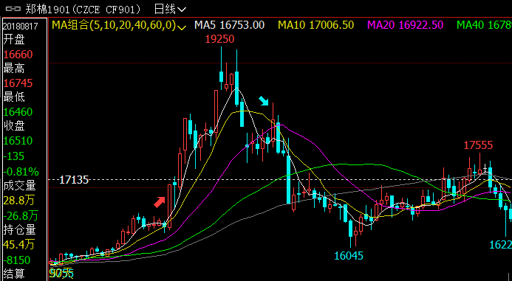
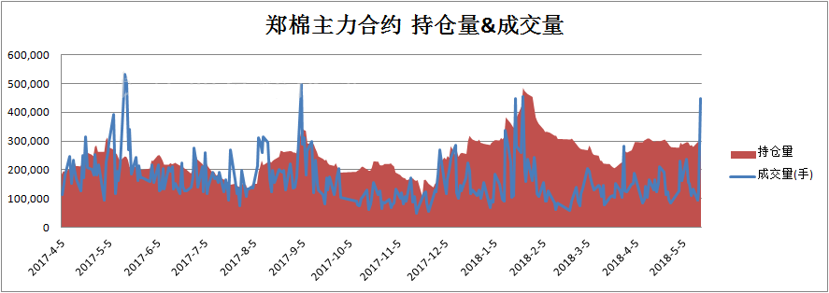

仓单数量及有效预报
当周（8月13日-8月17日）仓单加有效预报折现货约50多万吨，持续在历史高位，并且屡创新高。8月17日郑棉仓单预报：仓单数量9045张，有效预报2354张，合计11399张，较上周五增加166张。
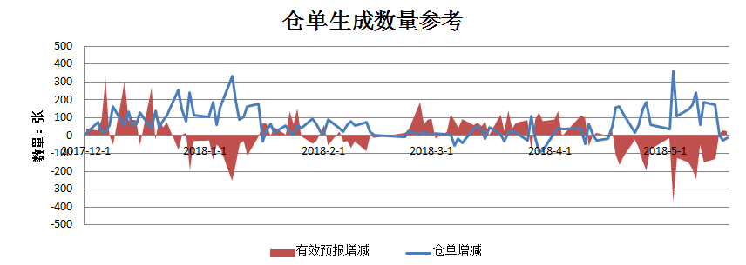

美棉数据报告
美国农业部发布的美国棉花生产报告显示，截至2017年8月12日，美国棉花现蕾率96%，较前周增加4个百分点，较上年同期减少1个百分点，较过去五年平均水平减少2个百分点；结铃进度77%，较前周增加17个百分点，较上年同期持平，较过去五年平均水平减少1个百分点；吐絮进度13%，较前周增加,4个百分点，较上年同期增加3个百分点，较过去五年平均水平增加4个百分点；棉花生长状况达到良好级以上的达到40%，与前周持平，较上年同期减少21个百分点。
美国农业部报告显示，2018年8月3-9日，2018/19年度美棉出口净签约量1.76万吨，2019/2020年度美国棉花净出口签约量为-2653吨，2018/19年度美国棉花装运量为5.45万吨，2018/19年度皮马棉净签约量为635吨。

后市行情研判
目前离新棉集中上市还有不到2个月，期间有储备棉、进口棉、新疆棉供应，截止7月底棉花商业库存仍有199.7万吨，而近期储备棉成交率持续低迷，一方面储备棉上市棉花质量不好，另一方面也侧面反映出现在市场并不缺棉花，纺企也不急于储备棉花。目前市场政策基本落地，预计在新棉上市前基本面变化不大。近期大宗商品大幅下跌，郑棉也跟随大跌，后期关注全球宏观经济氛围。
基于以上考虑，对于近期棉花的走势倾向于区间震荡偏弱的判断，震荡区间15800元/吨-17000元/吨。中长期来看，基于棉花供应偏紧格局未变，若无重大利空兑现，棉花在后期或将再次迎来上涨机会。
操作上，短期郑棉期价震荡偏弱为主，中长期投资者可在16000附近轻仓做多。

交易策略建议
郑棉1901合约建议多单持有，逢低布多。

风险揭示：您应当客观评估自身财务状况、交易经验，确定自身的风险偏好、风险承受能力和服务需求，自行决定是否采纳期货公司提供的报告中所给出的建议。您应当充分了解期货市场变化的不确定性和投资风险，任何有关期货行情的预测都可能与实际情况有差异，若您据此入市操作，您需要自行承担由此带来的风险和损失。
免责声明：本报告的信息均来源于公开资料，本公司对这些信息的准确性和完整性不作任何保证，文中的观点、结论和建议仅供参考，不代表作者对价格涨跌或市场走势的确定性判断，投资者据此做出的任何投资决策与本公司和作者无关。
本报告所载的资料、意见及推测仅反映本公司于发布日的判断，在不同时期，本公司可发出与本报告所载资料、意见及推测不一致的报告，投资者应当自行关注相应的更新或修改。

和合期货投询部
联系电话：0351-7342558
公司网址：http://www.hhqh.com.cn

和合期货有限公司经营范围包括：商品期货经纪业务、金融期货经纪业务、期货投资咨询业务、公开募集证券投资基金销售业务。

